НАЦИОНАЛЬНЫЙ ИССЛЕДОВАТЕЛЬСКИЙ УНИВЕРСИТЕТ ИТМО

Факультет Программной инженерии и компьютерной техники

Математический анализ

Расчётно-графическая работа №1 «Последовательность и её предел»

Выполнили студенты

Егорова Варвара Александровна P3123

Ваганова Мария Александровна P3132

Кутовой Вячеслав Андреевич P3130

Пашов Илья Александрович P3130

Поток 10.3

Преподаватель: Исаева Татьяна Тимофеевна

г. Санкт-Петербург

2023

# Задание 1.

Пользуясь методом математической индукции, докажите, что при любом n ∈ ℕ:



Решение:

1) Проверим утверждение для n = 1 (база индукции):





Утверждение верно.

2) Предположим, что утверждение верно при n = k (индукционное предположение):



3) Покажем, что из справедливости индукционного предположения для номера n = k следует справедливость этого утверждения для номера n = k + 1 (шаг индукции):





Прибавим и вычтем дробь :



Введем замену: 













4) Так как все слагаемые больше единицы, то и всё выражение



при любом n ∈ ℕ.

# Задание 2.

Вещественная последовательность задана рекуррентно:

где x1 ∈ ℝ. Исследуйте её предел при n → ∞ в зависимости от значения x1.

1) Предположим, что последовательность имеет предел:

2) Найдём множество возможных значений x1.







Т. к. x1 ∈ ℝ, то .

3) Найдём, при каком значении x1 последовательность является стационарной. Предположим, что при x1 = 2 последовательность стационарна. Докажем это методом математической индукции.

База индукции:

При n = 2: 

Индуктивное предположение:

При n = k (xk = 2):



Шаг индукции:

При n = k + 1:

ЧТД.

4) Как мы уже выяснили, при x1 = 2 последовательность стационарна. Рассмотрим некоторые случаи при x1 < 2 и x1 > 2.

x1 = 1: x2 = ; x3 ≈ 1.93185165; x4 ≈ 1.98288972.

x1 = 0: x2 ≈ 1.41421356; x3 ≈ 1.84775906; x4 ≈ 1.96157056.

x1 = -1: x2 = 1; x3 ≈ 1.73205080; x4 ≈ 1.93185165.

x1 = -2: x2 = 0; x3 ≈ 1.41421356; x4 ≈ 1.84775906.

Можно заметить, что при -2 ≤ x1 < 2 последовательность возрастающая.

Изобразим последовательность при x1 = 1:

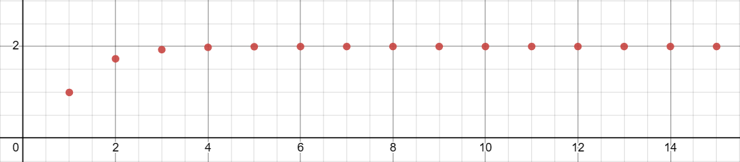

Теперь рассмотрим случаи x1 > 2.

x1 = 3: x2 ≈ 2.23606797; x3 ≈ 2.05817102; x4 ≈ 2.01449026.

x1 = 3,5: x2 ≈ 2.34520787; x3 ≈ 2.08451622; x4 ≈ 2.02101861.

x1 = 4: x2 ≈ 2.44948974; x3 ≈ 2.10938136; x4 ≈ 2.02716091.

В случае x1 > 2 последовательность убывающая.

Изобразим последовательность при x1 = 3:

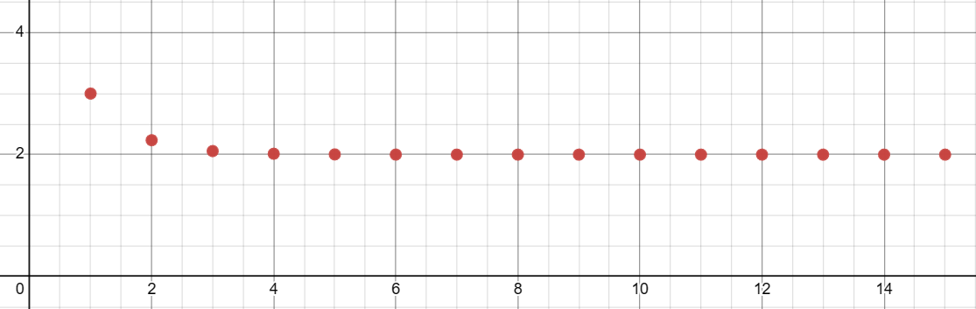

Таким образом, при x1 ∈ [-2; 2) – последовательность возрастающая, при x1 > 2 – последовательность убывающая.

# Задание 3.

Дана последовательность an. Исследуйте её поведение при n → ∞.

1) Вычислим предел A последовательности при n → ∞. Для этого выведем формулу общего члена последовательности:

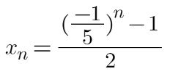

Найдем предел этой последовательности:

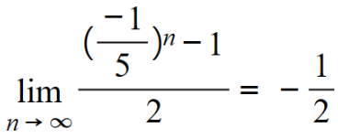

Таким образом, предел последовательности xn = -0.5.

2) Построим график общего члена последовательности в зависимости от номера n:

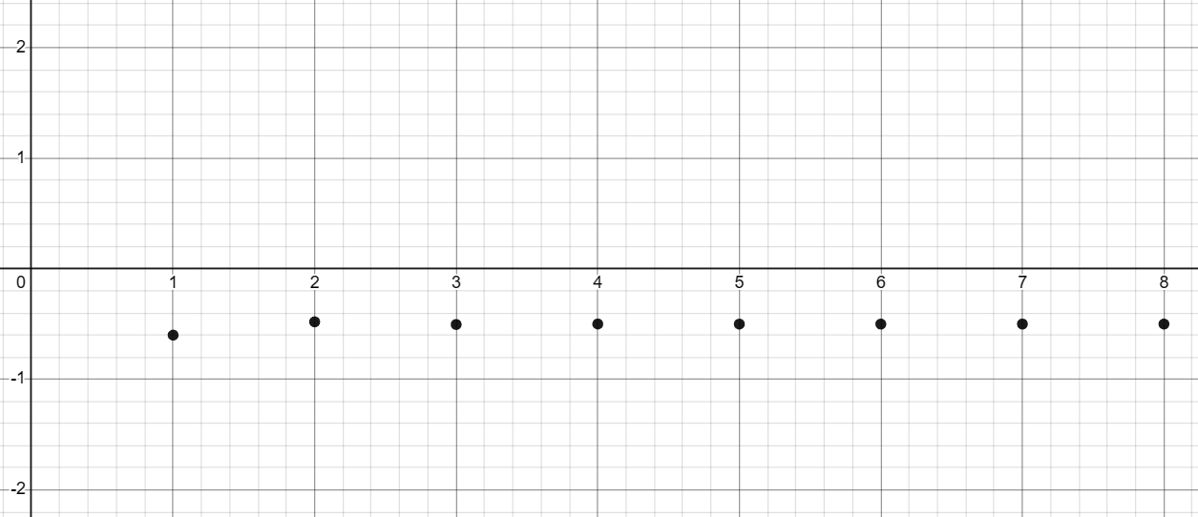

3) Проиллюстрируем сходимость последовательности:

a. Запишем определение предела последовательности через неравенство:



b. Выберем три различных положительных числа:



Пусть , , 

c. Изобразим для каждого случая соответствующую окрестность предела A:

:

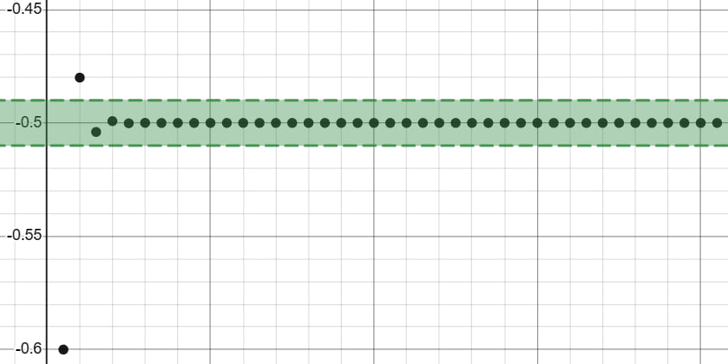

:

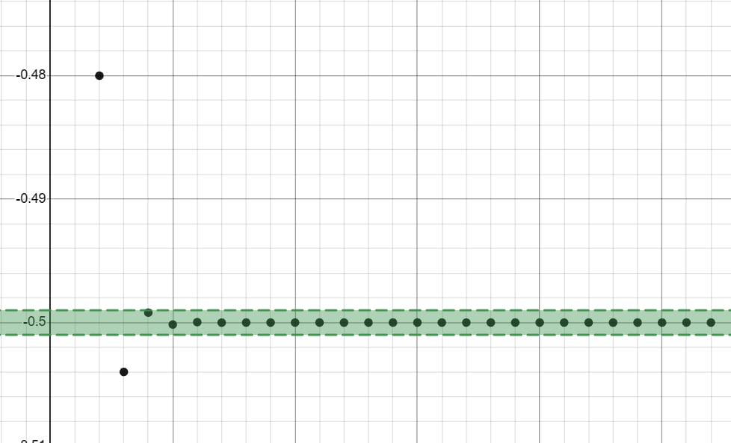

:

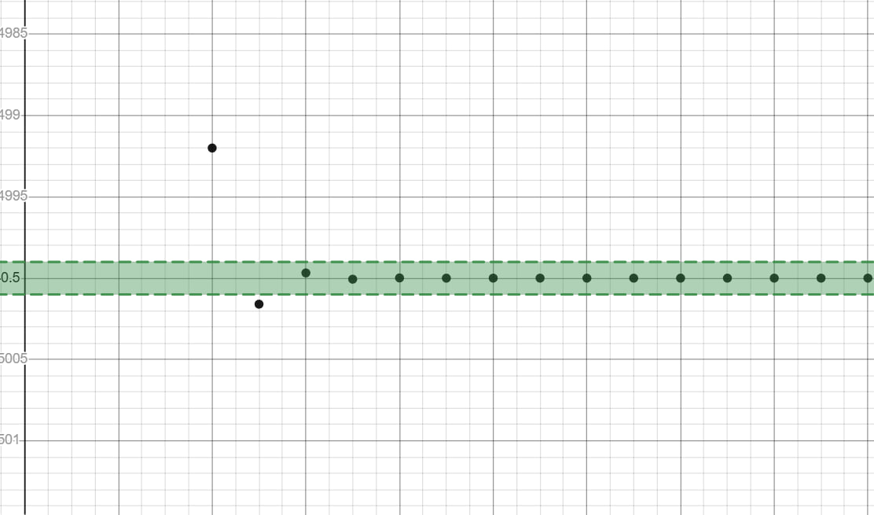

d. Для каждого выбранного «эпсилон» найдем на графиках номер n0, после которого все члены последовательности попадают в окрестность.

Для первого случая n0 = 3; для второго - n0 = 4; для третьего - n0 = 6.

Для того чтобы значения n0 превышали 10, 100 и 1000 необходимо выбирать очень маленькие «эпсилоны», поскольку, начиная с некоторого номера, все элементы становятся очень близки к пределу. Чтобы посчитать эти значения «эпсилон» мы можем вывести формулу зависимости n от «эпсилон» из формулы последовательности:



Сравнивая это выражение с 10, 100 и 1000 получим значения:

n0 = 12 при ;

n0 = 102 при ;

Для n0 больше тысячи значение «эпсилон» настолько мало, что калькулятор не способен посчитать его.

# Оценочный лист.

Егорова Варвара Александровна — 35 %

Ваганова Мария Александровна — 15 %

Кутовой Вячеслав Андреевич — 25 %

Пашов Илья Александрович — 25 %